Circunferencia y círculo
Definición: La circunferencia es una línea curva y cerrada que pertenece a un plano. Todos los puntos que
forman la circunferencia equidistan de un punto fijo que se llama centro de la circunferencia.

Círculo: Es la superficie plana limitada por la circunferencia.

Elementos principales de una circunferencia

Radio: Es el segmento de recta que une el centro de la circunferencia con un punto de la circunferencia.
en la figura el segmento $\overline{\text{OB}}$

Cuerda: Es el segmento de recta que une dos puntos de la circunferencia.
en la figura el segmento$\overline{\text{CD}}$
Arco de circunferencia: Es un parte de la circunferencia que se forma al unir dos puntos de la circunferencia
en la figura el arco BF

Diámetro: Es la cuerda de mayor longitud que se puede dibujar en una circunferencia.
en la figura el segmento$\overline{\text{EF}}$
Secante: Es la recta que pasa por dos puntos de la circunferencia.
en la figura la recta $\text{GH}$

Angulo del centro: Es el ángulo que tiene su vértice en el centro de la circunferencia y sus lados son radios
de la circunferencia.
en la figura < BOF

Angulo inscrito: Es el ángulo que tiene su vértice en la circunferencia y sus lados son dos cuerdas de la cir-
cunferencia.
en la figura < LKM
Tangente: Es la secante que interfecta a la circunferencia en un solo punto.
en la figura la secante IJ

Perímetro: Suma de las medidas de los lados de una figura geométrica.(su contorno)
Superficie: Se relaciona con el concepto de región.

Área : Es la medida de la superficie mediante un número.

Perímetro de una circunferencia y área de un círculo

circunferencia

$$\text{Perímetro }=\text{ circunferencia }=\text{ 2 }⋅π⋅\text{.}r$$

$$\text{Área }=\text{ círculo }=π⋅{\text{ r}}^{2}$$

sector circular

$$\frac{π⋅{\text{ r}}^{2}}{x}=\frac{\text{360º}}{α}$$

segmento circular

- Se calcula el área del sector circular AOB.

- Se calcula el área del triángulo AOB.

- Se resta el área de sector circular AOB y el triángulo AOB.

corona circular

- Se calcula el área de la circunferencia de radio $r_{1}$.

- Se calcula el área de la circunferencia de radio $r_{2}$.

- Se restan estas dos áreas.

trapecio circular

- Se calcula el área del sector circular AOB.

- Se calcula el área del sector circular COD.

- Se restan las áreas de estos dos sectores circulares.

Ejercicios de cálculo de perímetro y área

1) Se tiene una circunferencia de radio igual a 8 cm. ¿Cuál es el perímetro del cuadrado circunscrito a ella?

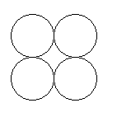
2) En la figura se tienen 4 circunferencias tangentes, todas de radio igual a 3 cm cada una. ¿Cuál es el perí- metro del cuadrado circunscrito a ella ?

3) Se dan tres circunferencias de centros A, B y C y de radios 2, 3 y 4 cm respectivamente que son tangen-
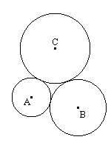
ntes como lo indica la figura. ¿Cuál es el perímetro del triángulo ABC ?

4) Se dan 5 circunferencias todas de radio igual a 8 cm cada una y tangentes como lo indica la figura. ¿Cuál
es el perímetro del cuadrilátero ABCD ?
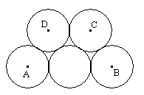

5) ¿Cuál es el perímetro de la superficie sombreada ?
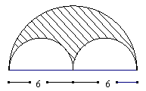

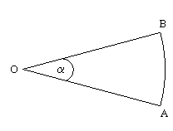
6) En la figura o es el centro de una circunferencia de radio $\overline{\text{OA}}=6\text{ cm}$. Si < α = 30º, ¿cuál es el perímetro
de la figura ?

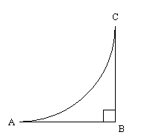
7) ¿Cuál es el perímetro de la figura ABC si $\overline{\text{AB}}=\overline{\text{BC}}=4\text{ cm}$?

8) El horario de un reloj mide 0,44 m. ¿Cuál es la distancia recorrida por la punta de esta aguja en 1 hora ?

9) ¿Cuál es el perímetro de la figura ?
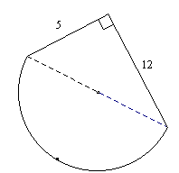

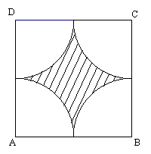
10) En la figura, ABCD es un cuadrado de lado 6 cm. ¿ Cuál es el perímetro de la figura sombreada ?

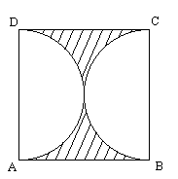
11) En la figura, ABCD es un cuadrado de lado 8 cm. ¿Cuál es el perímetro de la figura sombreada ?

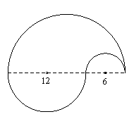
12) ¿Cuál es el perímetro de la figura ?

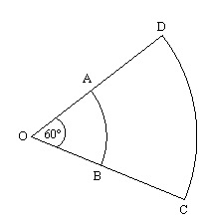
13) En la figura $\overline{\text{OB}}=6\text{ cm y }\overline{\text{BC}}=3\text{ cm}$. ¿Cuál es el perímetro de la figura ABCD ?

14) Si el radio de una circunferencia se duplica. ¿Qué pasa con su perímetro ?

15) En la figura hay un cuadrado de lado 8 cm y una circunferencia de radio 3 cm. ¿Cuál es el área de la su-
perficie sombreada ?
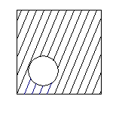

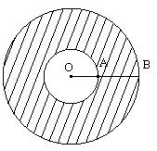
16) En la figura hay dos circunferencias concéntricas en que $\overline{\text{OB}}=8\text{ cm y }\overline{\text{AB}}=3\text{ cm}$.¿Cuál es el área de la superficie sombrea ?

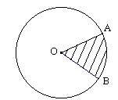
17) < AOB = 60º. ¿Qué parte del círculo es la superficie sombreada ?

18) En la figura, ABCD es un cuadrado de lado 5 cm, ¿Cuál es el área de la superficie sombreada ?
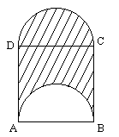

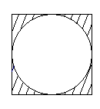
19) ¿Cuál es el área comprendida entre un cuadrado y una circunferencia inscrita en él cuyo radio mide
2 cm ?

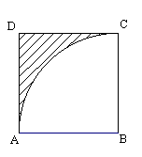
20) En al figura , ABCD es un cuadrado de lado 6 cm. ¿Cuál es el área de la superficie sombreada ?

21) ¿Cuál es el área de la superficie sombreada, si ABCD es un rectángulo ?
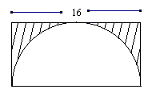

22) En la figura se tienen dos circunferencias tangentes las dos de igual radio 3 cm. ¿Cuál es el área del rectángulo circunscrito a ellas ?
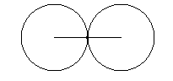

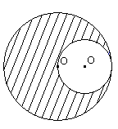
23) En la figura $\overline{{\text{OO}}^{,}}=3\text{ cm}$. ¿Cuál es el área de la superficie sombreada ?

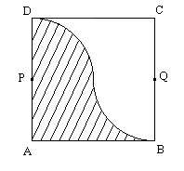
24) El cuadrilátero ABCD es un cuadrado, $\overline{\text{AB}}=\text{12}\text{ cm, }$P y Q puntos medios. Calcular el área de la super- ficie sombreada.

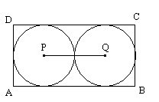
25) Si $\overline{\text{PQ}}$= 6 cm, ¿Cuál es el área del rectángulo ABCD ?

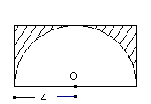
26) ¿Cuánto es el área de la superficie sombreada ?

